HW3 111522071 張凱東 書面報告

1. 介面 & 架構說明

**架構方面我是使用 Hopfield ，主要是按照老師的PPT下去刻，並且我有完成加分題，再請助教幫我加分，謝謝。**

主介面提供兩個下拉式選單，第一個是選擇基本題或加分題，選完按下OK按鈕就可以切換下面顯示的圖案，(為了減省生成圖片的時間我把所有圖片直接付在資料夾內，code會檢查本地圖片如果都生好了，切換時模型就不會做動，可以刪掉本地生成出來的圖片再按OK，模型會生成一批新的圖片出來)，最下面的選單是切換顯示圖片，可以把鼠標放在上面用滾輪滾動快速切換。

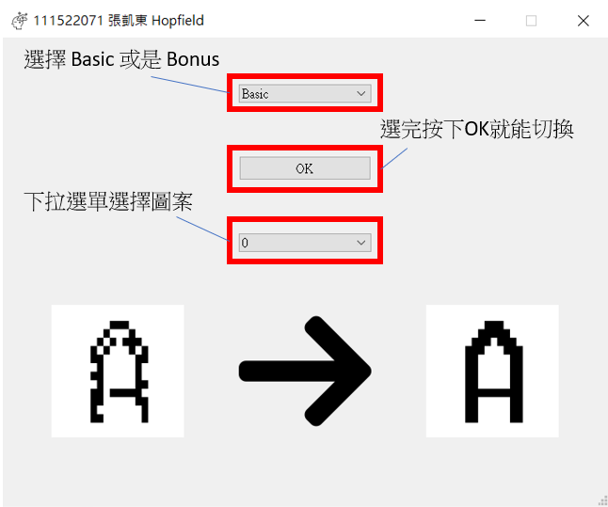

1. 操作說明

選完基本題或加分題後要按OK進行切換，如果資料夾內沒有生成過的圖片模型就會做動並且暫時顯示loading圖片，如果存在生成過的圖片模型就不會做動。下拉式選單點開後可以選擇想看的圖片，可以把鼠標放在上面用滾輪滾動快速切換。左邊圖片代表模型回想前，右邊圖片代表模型回想後結果。

1. 實驗結果

基本題三個圖片都能回想成功，我覺得是樣本數量少且三個樣本差異都很大加上雜訊沒有特別多，所以都能成功回想。

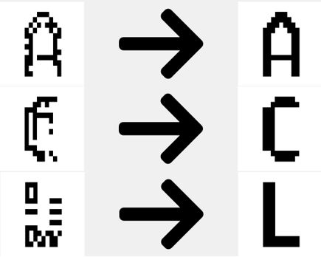

圖一、基本題回想結果

切換到加分題有大部分的圖形能回想成功，而有一些是太相似導致模型聯想到另一個圖形。

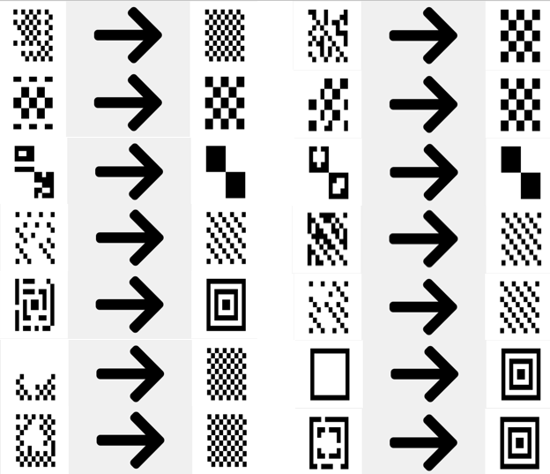

圖二、加分題成功回想(包含聯想歪掉的)

加分題15張圖片只有一張圖片回想錯誤，回想出完全沒出現在訓練集內的圖形。

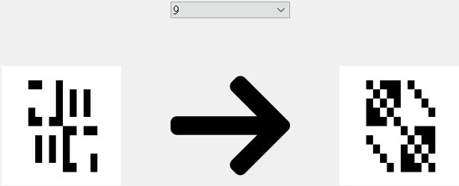

圖三、加分題聯想錯誤

1. 分析及討論

我覺得基本題因為樣本少且樣本差異性大，所以模型比較容易完全回想成功，加分題因為樣本多且有些很相似，導致我的模型在回想時會聯想歪掉或是聯想出錯(圖三)，但大部分的還是可以聯想成功。

另外我自己在寫Code時有發現，theta如果是使用w的總和，模型反而回想能力不太好，將theta改成0之後回想能力進步很多，所以後來都使用0，這部分我就不太確定原因。